Unity 2D游戏简介

## 游戏引擎是啥玩意

游戏引擎是指一些已编写好的可编辑电脑游戏系统或者一些交互式实时图像应用程序的核心组件。这些系统为[游戏设计](https://baike.baidu.com/item/%E6%B8%B8%E6%88%8F%E8%AE%BE%E8%AE%A1/3837589?fromModule=lemma_inlink)者提供各种编写游戏所需的各种工具，其目的在于让游戏设计者能容易和快速地做出游戏程式而不用由零开始。大部分都支持多种操作平台，如Linux、Mac OS X、微软Windows。游戏引擎包含以下系统：渲染引擎（即“渲染器”，含[二维图像引擎](https://baike.baidu.com/item/%E4%BA%8C%E7%BB%B4%E5%9B%BE%E5%83%8F%E5%BC%95%E6%93%8E/3826165?fromModule=lemma_inlink)和三维图像引擎）、[物理引擎](https://baike.baidu.com/item/%E7%89%A9%E7%90%86%E5%BC%95%E6%93%8E/411065?fromModule=lemma_inlink)、碰撞检测系统、音效、脚本引擎、[电脑动画](https://baike.baidu.com/item/%E7%94%B5%E8%84%91%E5%8A%A8%E7%94%BB/3927561?fromModule=lemma_inlink)、人工智能、网络引擎以及场景管理。[1]

1. 常用的游戏引擎有哪些

​Source（起源）​ 代表作：《CS》系列、《Dota 2》

[Unreal Engine](http://www.baidu.com/link?url=OQ2KnqvVduI0sySxYdqscyhwvGQ9Puv7VBKKPz_heN7ngN8sJIRJsP6Ah6MbpACT)（虚幻）代表作：《绝地求生》、《GTA5》侠盗飞车、《星际争霸2》

自研​ 比如 暴雪的《守望先锋》就是自研引擎 、比如拳头的《英雄联盟》用的也是自研引擎

unity代表作：《王者荣耀》、《元神》、《崩坏3》等。

Unity游戏引擎



## 下载安装

1.1下载地址：<https://unity.cn/>

1.2使用手册：<https://docs.unity.cn/cn/current/Manual/index.html>

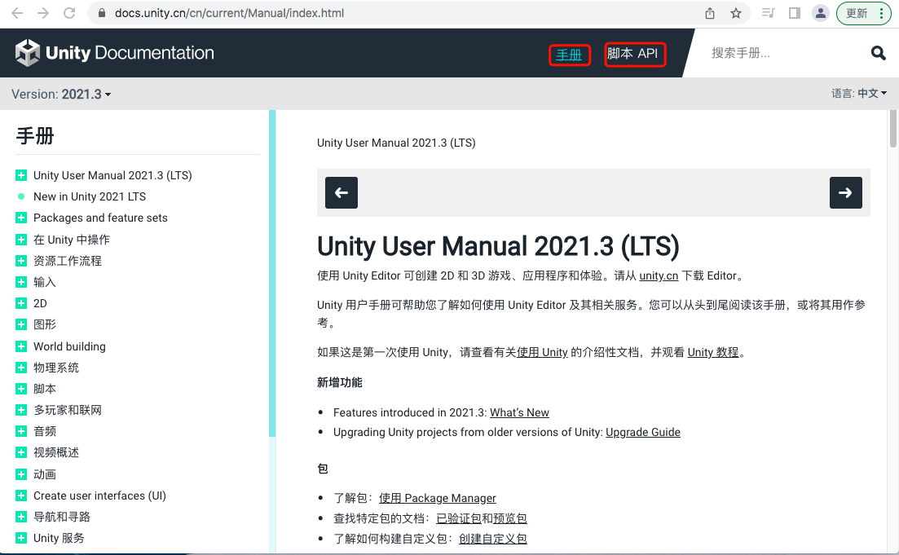

1.3集成环境：

<https://docs.unity3d.com/cn/2018.4/Manual/ScriptingToolsIDEs.html>

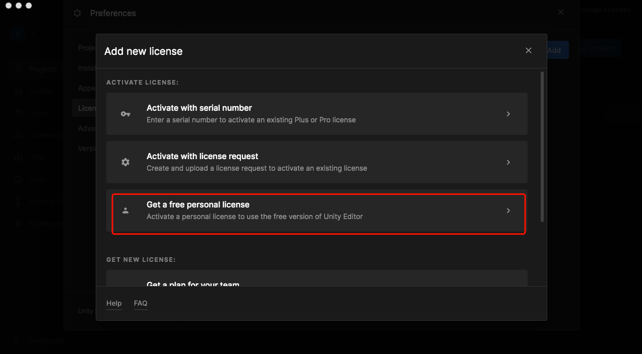

1.4资源商店:

<https://assetstore.unity.com/3d/characters/humanoids>

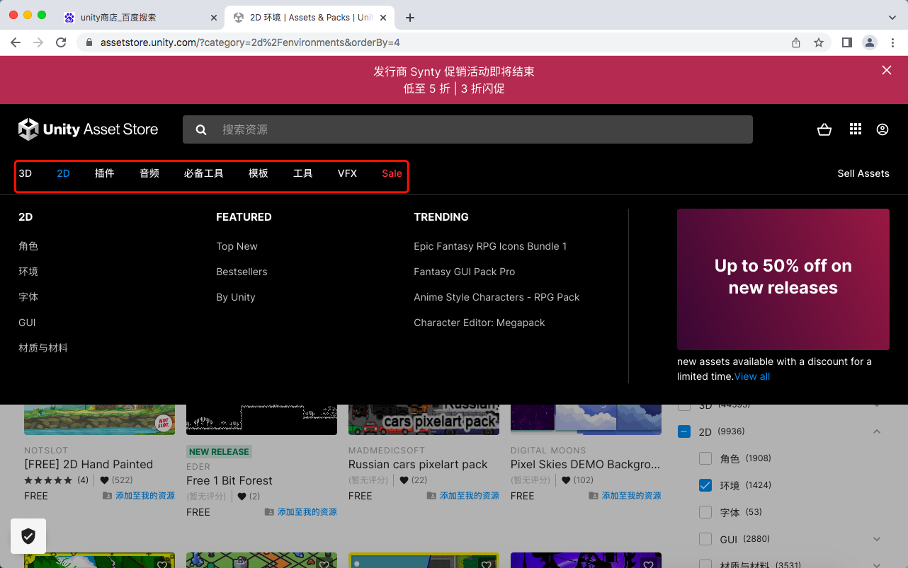

## 脚本组件

在unity中，游戏物体的行为是通过组件来驱动的，我们可以通过内建的组件来给我们的游戏物体组合各种能力，但很快我们就会发现，内建的组件功能已经无法满足我们的需求，这时就需要我们使用脚本来创建新的组件。通过脚本的形式，我们就可以自定义组件的属性及其相应方式。

using UnityEngine;

public class MyTest : MonoBehaviour {

// Use this for initialization

void Start () {

}

// Update is called once per frame

void Update () {

}

}

2.1角色移动

比如我想要控制2D角色移动，那么改变的就它在X，Y轴上的坐标（横向和竖向），可以观察到每个物体的Transform组件下的Position就是该物体的坐标位置，所以我们只需要在脚本实现修改该坐标位置即可实现物体的移动

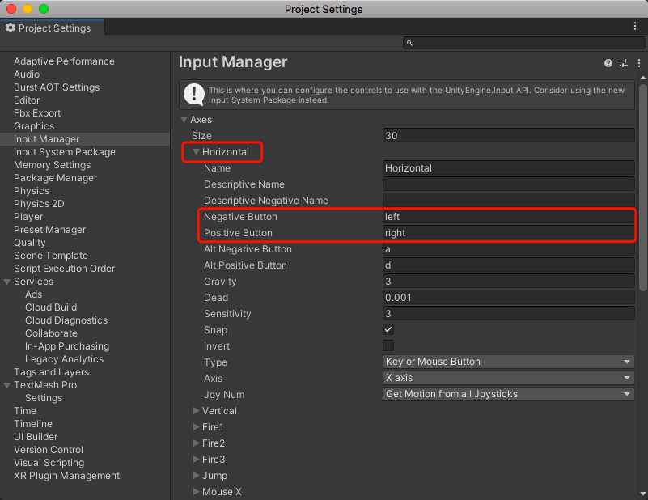

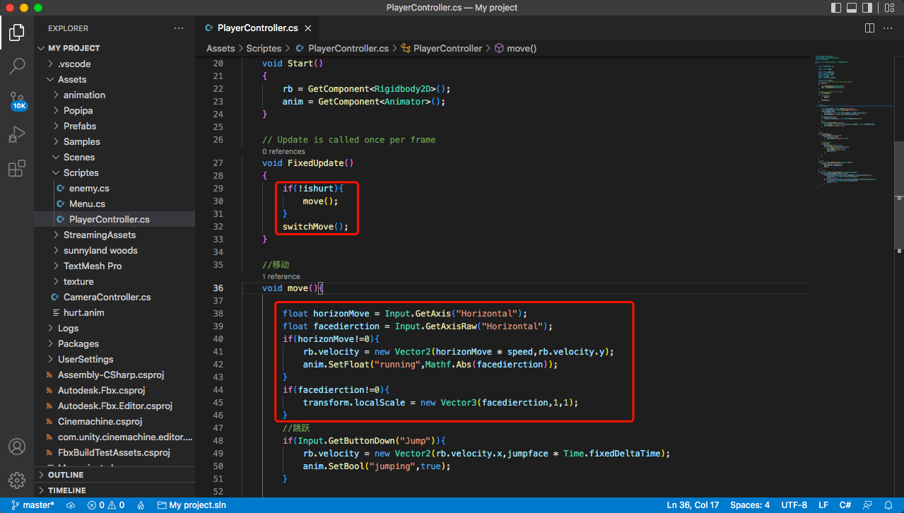

2.2状态机

2.2.1：状态机的基本思想

一个角色在任何时候都会参与某种特定的动作，具体动作类型取决于游戏类型。典型的动作包括行走、奔跑、跳跃等等。我们称这些动作为状态，即角色会处于“行走状态”、“奔跑状态”、“跳跃状态”等等。

通常来说，角色在状态切换上是有限制的，不是想从一个状态切换到任何状态就可以切换到任何状态的。例如，某个角色具有二段跳的能力，那么，第二次跳跃的状态必须在第一次跳跃的状态下才能进行切换，而不能直接从静止或走路的状态下直接切换到二段跳的状态。

角色从当前状态进入下一个状态的过程称为状态切换

总体而言，状态集、转换集以及用于保存当前状态的变量构成一个状态机。

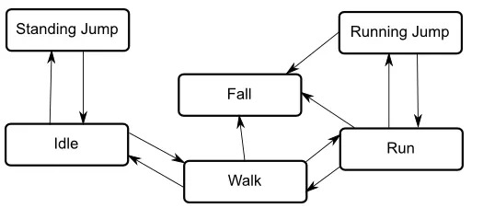

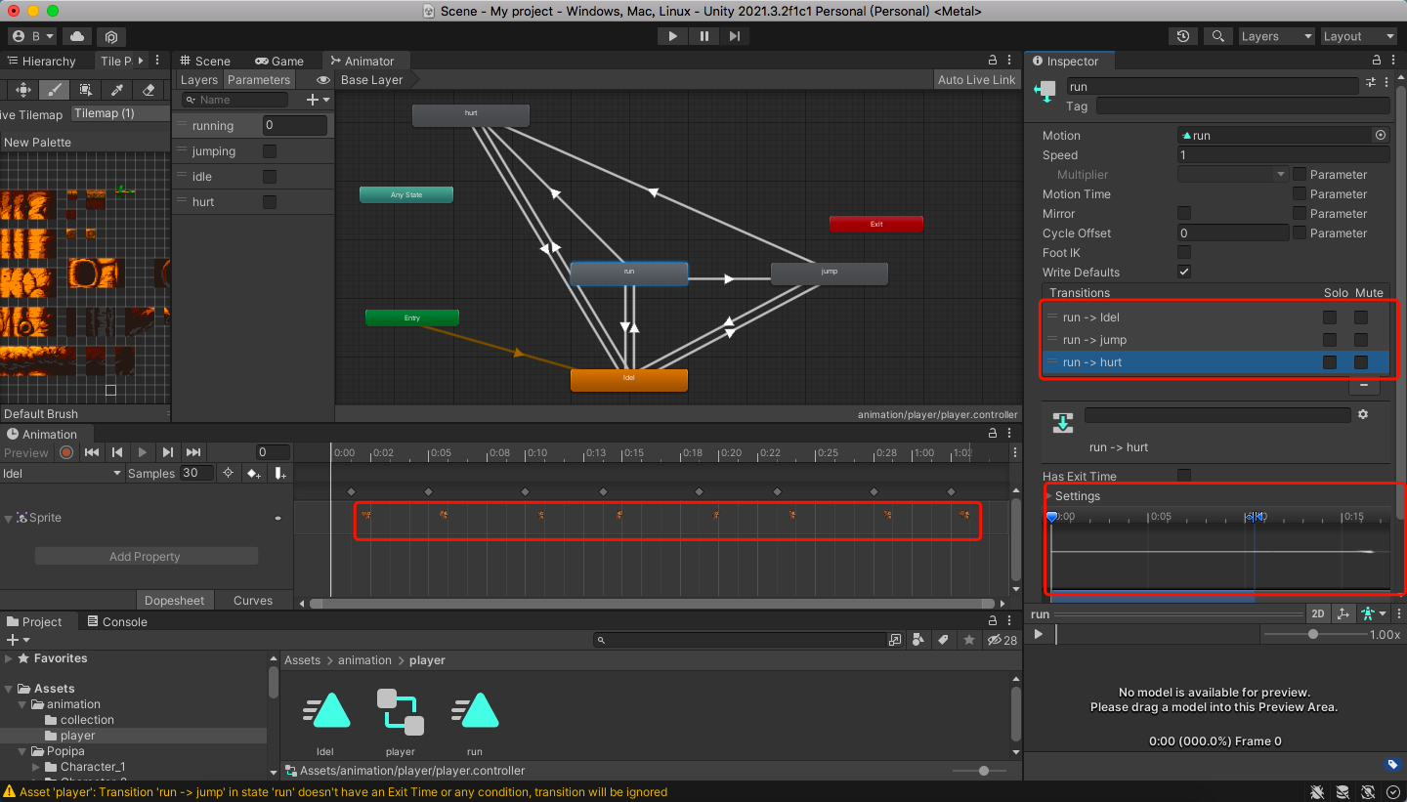

## 游戏场景

众所周知，Unity是全球应用非常广泛的实时内容开发平台，为游戏、汽车、建筑工程、影视动画等广泛领域的开发者提供强大且易于上手的工具来创作、运营和变现3D、2D VR和AR可视化体验。所以每隔一段时间， Unity 都会发布示例Demo，展现最新的引擎功能和渲染能力。这款名为《Gigaya》的Unity官方开发的游戏还未上市

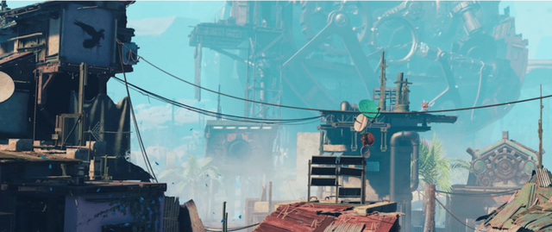

Unity游戏示例《Gigaya》环境效果

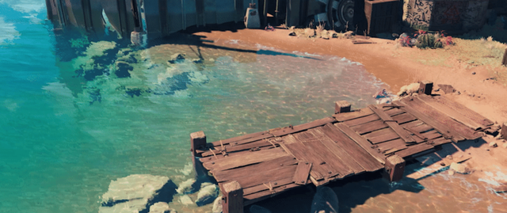

Unity游戏示例《Gigaya》水面效果

3.1图层

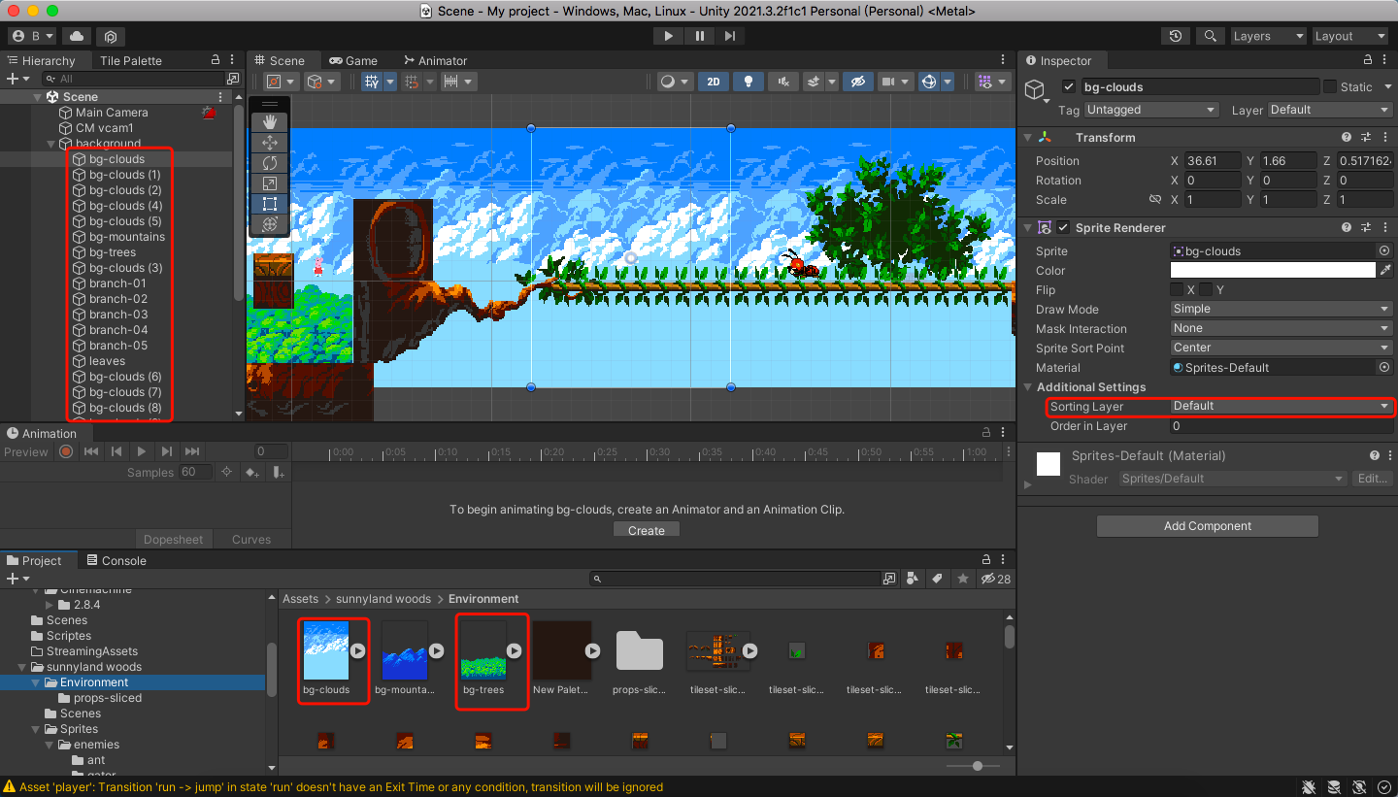

3.2 TileMap(瓦片地图)

先科普下什么是瓦片地图，百度百科讲的过于复杂

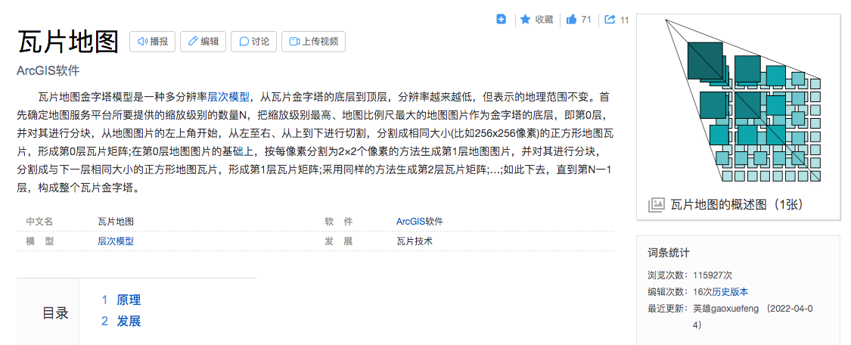

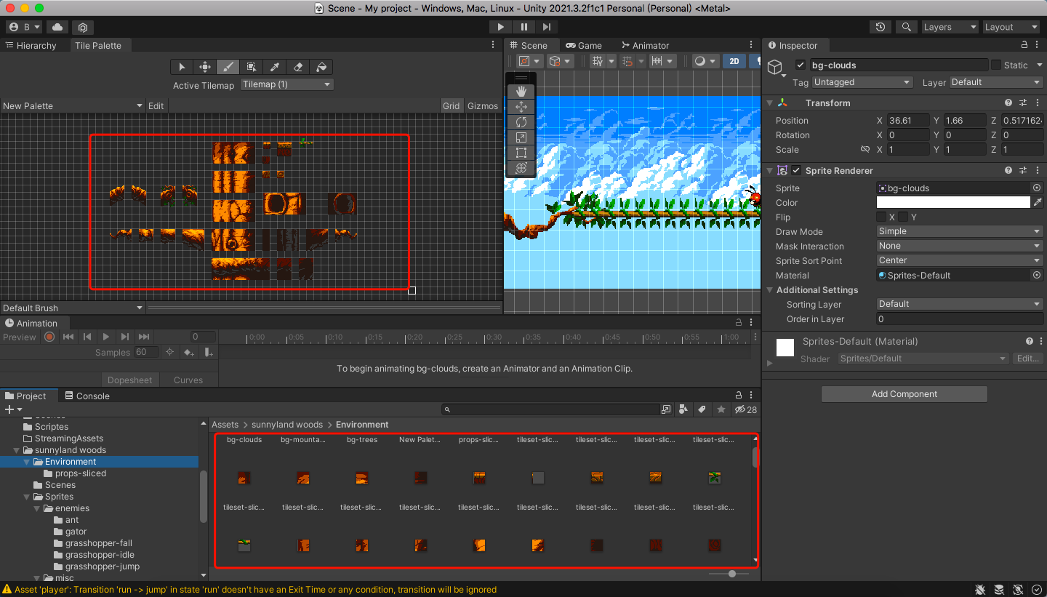

## 物理系统

**碰撞体：**

碰撞体是另一种必须与刚体一起添加才会实现碰撞的组件。如果两个刚体相互碰撞，只有两个对象都附加了碰撞体时，物理引擎才会计算碰撞。在物理模拟过程中，无碰撞体的刚体将直接相互穿过对方。

**刚体：**

刚体 (Rigidbody)使__游戏对象__的行为方式受物理控制。刚体可以接受力和扭矩，使对象以逼真的方式移动。任何游戏对象都必须包含受重力影响的刚体，行为方式基于施加的作用力（通过脚本），或通过 NVIDIA PhysX 物理引擎与其他对象交互。

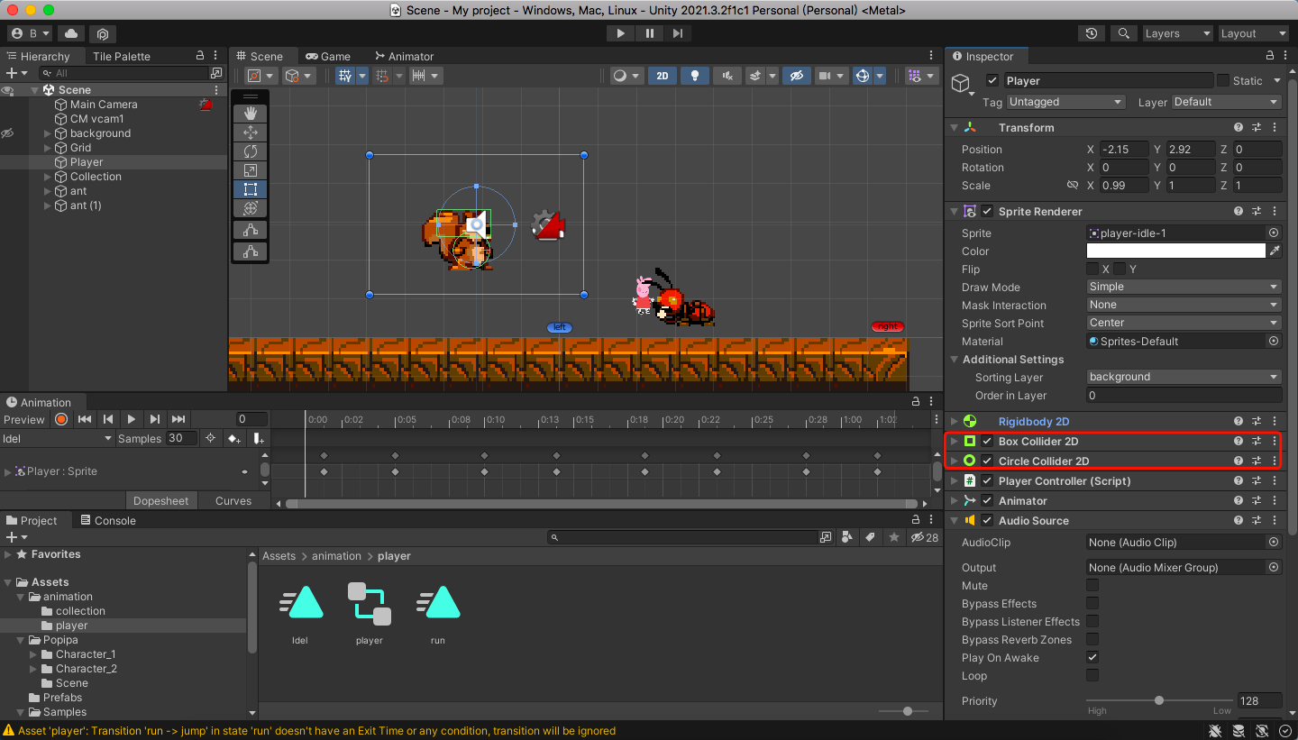

**碰撞检测：**

检测物体碰撞首相要给物体添加两个属性分别是：

rigibody和collider，刚体和碰撞器。

collider有不同的形状，形状越复杂，开销越大。

collider上可以勾选is Trigger选项，如果勾选，Unity的物理引擎就不会启动，反之物理引擎会启动，如果碰撞会有力的作用，导致物体位移。